School is MISTO everywhere!
Școala este MISTO oriunde! La escuela es MISTO AVILEAN! L’école c’est MISTO partout!

INVITAȚIE PARTICIPARE CURS
ÎN CADRUL PROIECTULUI INTERNAȚIONAL „MIȘTO AVILEAN!”
ÎN DOMENIUL ȘCOLARIZĂRII COPIILOR DE ETNIE ROMA

Stimată Doamnă, Stimate Domn,

Prin prezenta vă invităm să participați la cursul organizat de Fundația Terre des hommes în domeniul provocărilor pe care le întâmpinați în școlarizarea copiilor de etnie roma cu dificultăți de integrare școlară.

- Proiectul MISTO AVILEAN
Proiectului „MIȘTO AVILEAN! (în limba romani, Bun venit!) este finanțat prin Programul Drepturi, Egalitate și Cetățenie (2014-2020) al Uniunii Europene, prin contractul 809784. Proiectul este implementat de către Fundația Terre des hommes România în parteneriat cu: Fundația Terre des hommes Ungaria, Fundacion Secretariado Gitano din Spania și AFEJI din Franța. Pentru mai multe detalii despre proiect, vă rugăm să consultați broșura atașată.

- Perioada și locația cursului: 09, 10, 11 ianuarie 2020, Hotel IBIS Gara de Nord, București.
Transportul, cazarea și masa participanților sunt asigurate prin proiect.

- Teme de training și traineri (vedeți mai jos prezentarea detaliată a trainerilor și AGENDA atașată):
- Identitatea rromani contemporană, între Rromanipen și stigmat internalizat.
trainer Delia GRIGORE
- Elemente legislative anti-discriminare la nivel național și european pentru combaterea discriminării romilor.
trainer Dezideriu GERGELY
- Metode de lucru adaptate pentru grupuri vulnerabile (copii de etnie roma în școli).
trainer Eugenia PASCU
- Stereotipuri, prejudecăți. Educație interculturală. Inteligențe multiple. Implicarea părinților în educația formală.
trainer Alina DUMITRU
Nu în ultimul rând, fiecare participant își poate aduce contribuția la curs pe baza experienței și exemplelor proprii.

- Potențiali candidați: cadre didactice de învățământ preșcolar, primar și gimnazial din unități școlare frecventate și într-o proporție semnificativă de copii de etnie roma.

- Criterii de selecție a participanților:
Ne-am dori ca un număr cât mai mare de cadre didactice să poată participa la acest curs. Din păcate, restricțiile bugetare ne obligă la un număr limitat de participanți. Astfel vom putea găzdui la instruire :
- Doar un participant din câte o unitate școlară (pentru asigurarea unei participări diverse și echitabile);
- În cazul în care există solicitări din mai multe județe, vor fi selectați participanți din județe diferite;
- Dacă există mai multe solicitări din același județ, acestea vor fi ierarhizate pe baza următoarelor criterii:
Criteriul 1. Potențial de diseminare - Nr. cadre didactice (preșcolar+primar+gimnazial) în unitatea școlară;
Criteriul 2. Impact indirect asupra populației școlare - Nr. total elevi (preșcolar+primar+gimnazial) în unitatea școlară;
Criteriul 3. Impact indirect asupra populației roma - Nr. total elevi romi (preșc.+primar+gimnazial) în unitatea școlară;
Criteriul 4. Impact direct asupra elevilor - Nr. elevi (preșcolar+primar+gimnazial) la care predă cadrul didactic;
Criteriul 5. Impact direct asupra elevilor romi - Nr. elevi romi (preșc.+primar+gimnazial) la care predă cadrul didactic.
Persoanele interesate vor avea acces la materialele de curs și alte resurse prin intermediul paginii web a proiectului.
- Procedura de aplicare: CV (orice format, inclusiv date de contact) și
- O recomandare din partea unității școlare în care să fie menționate informații pentru cele 5 criterii de selecție;
- Înregistrarea pe pagina web a proiectului www.misto-avilean.eu/ro/ (Înregistrare ca utilizator) a unui profil de specialist în educație, pentru colaborare în proiect și stabilire de contacte cu școli și specialiști din străinătate.
Vă rugăm să vă înregistrați pe pagina web www.misto-avilean.eu/ro/ și să transmiteti CV-ul și Recomandarea până luni 16 decembrie 2019 la adresele de email marius.cernusca@tdh.ch și bogdan.romanica@tdh.ch
Detalii suplimentare pot fi solicitate la Marius CERNUȘCĂ, 0737 823 678
- Colaborare după training – diseminarea cursului în școli către alte 10 cadre didactice
Ne dorim ca informațiile prezentate la curs să ajungă la un număr cât mai mare de cadre didactice din școlile dvs. Rugăm fiecare participant să asigure, după training, o replicare a cursului în format restrâns către 10 colegi.

Vă mulțumim pentru interes! (mai multe detalii sunt atașate)
Bogdan Romanica, manager proiect, Fundația Terre des hommes

Atașat găsiți AGENDA EVENIMENTULUI.

Detalii organizatorice cu privire la participare:
- Sosire – participanții sunt așteptați să sosească și să se cazeze la hotel în cursul zilei/serii de 8 ianuarie 2020.
- Plecare – decazarea participanților se va realiza în prima jumătate a zilei de 11 ianuarie 2020.
- Cazare - se realizează în camere single, 3 stele, pentru maxim 3 nopți (8-9, 9-10, 10-11 ianuarie 2020).
- Decont transport – în baza tichete călătorie (autobuz, tren) sau bon combustibil (7,5 litri/100 km).

Detalii organizatorice cu privire la replicare curs în scoli:
Participanții vor asigura diseminarea cursului către 10 colegi în scolile din care provin pe bază de liste de semnături.
Un pachet de documente (mape, suporturi curs, liste de prezență, diplome, chestionare, scurt raport) va fi predat participanților pentru distribuire în școli. Alte materiale care vor fi oferite (sumar curs, materiale audio, video, online).
Pentru organizarea sesiunilor de diseminare în școli, Fundația Terre des hommes poate acoperi cheltuieli de protocol în valoare de 400 lei/școală/sesiune, prin contract voluntariat și factură pe numele și codul fiscal ale organizației.

Detalii cu privire la procedura de selecție:
Criteriul 1. Potențial de diseminare - Nr. cadre didactice (preșcolar+primar+gimnazial) în unitatea școlară;
Criteriul 2. Impact indirect asupra populației școlare - Nr. total elevi (preșcolar+primar+gimnazial) în unitatea școlară;
Criteriul 3. Impact indirect asupra populației roma - Nr. total elevi romi (preșc.+primar+gimnazial) în unitatea școlară;
Criteriul 4. Impact direct asupra elevilor - Nr. elevi (preșcolar+primar+gimnazial) - la care predă cadrul didactic;
Criteriul 5. Impact direct asupra elevilor romi - Nr. elevi romi (preșc.+primar+gimnazial) la care predă cadrul didactic.

Calcul scor de departajare: Fiecare criteriu are o pondere de 20% din scorul final al fiecărui candidat. Pentru fiecare criteriu, 20 de puncte va primi candidatul cu scorul cel mai mare dintre toți ceilalți. Ceilalți candidați vor primi un scor proporțional, aplicând regula de 3 simplă. Exemplu: Dacă un candidat prezintă pentru un criteriu 200 de unități, iar aceasta este cea mai mare valoare, comparativ cu toți ceilalți, acest candidat va obține automat 20 de puncte pentru respectivul criteriu. Dacă valoarea prezentată de un alt candidat la același criteriu este de 50 de unități, acesta va obține 50 (de unități) * 20 (scor maxim) / 200 (maxim de unități) = 5 puncte.

Detalii cu privire la procedura de aplicare:
Cadrele didactice interesate vor expedia un CV (orice format, inclusiv date de contact) și o Recomandare din partea conducerii unității școlare care va cuprinde cel puțin următoarele informații:
- Nume, adresă, date de contact unitate școlară;
- Nume, prenume persoană care recomandă și funcția în unitatea școlară;
- Nume, prenume cadru didactic recomandat, date de contact și domeniul de activitate;
- Nr. ani vechime în învățământ și Nr. ani vechime în unitatea școlară a cadrului didactic recomandat;
- Nr. cadre didactice din unitatea școlară cu predare la nivel preșcolar, primar și gimnazial;
- Nr. total elevi din unitatea școlară la nivel preșcolar, primar și gimnazial;
- Nr. total elevi de etnie roma în unitatea școlară la nivel preșcolar, primar și gimnazial;
- Nr. elevi la care predă cadrul didactic recomandat, la nivel preșcolar, primar și gimnazial;
- Nr. elevi de etnie roma la care predă cadrul didactic recomandat, la nivel preșcolar, primar sau gimnazial.

Informațiile vor fi utilizate în departajarea eventualelor candidaturi din aceeași școală, localitate sau același județ.

Detalii cu privire la înregistrarea unui profil pe pagina web www.misto-avilean.eu/ro/ a proiectului.
Vă rugăm să vă înregistrați profilul profesional pe pagina web a proiectului la secțiunea LOGIN/ÎNREGISTRARE. Prin înregistrare ca utilizator al paginii web veți avea acces la informații despre proiect, la manuale, ghiduri, rapoarte de cercetare. De asemenea, prin înregistrare veți avea acces la o rețea de specialiști educaționali din domenii precum educație / migrație / persoane defavorizate / etnia roma. Baza de date va cuprinde specialiști din școli, organizații și instituții relevante din România, Franța și Spania, cu potențial de multiplicare în alte țări UE.
Comunicarea și cooperarea cu acești specialiși va da conținut unei Comunități de practici și unui Mecanism transnațional de cooperare între școli de origine și de destinație pentru copii de etnie roma în migrație internațională.

Participanții la instruire precum și cei care vor urmări materialele rezultate în urma acesteia publicate pe pagina web a proiectului vor putea participa ulterior și la alte activități dedicate școlilor frecventate de copii de etnie roma. Avem în vedere o serie de webinarii adresate specialiștilor înregistrați pe pagina web. Avem în vedere iarăși înscrierea unității școlare într-o rețea de școli și organizații la nivel internațional, din Franța și Spania într-o primă etapă. Nu în utimul rând, avem în vedere derularea unui concurs de proiecte cu participarea profesorilor și elevilor de etnie roma și non-roma pentru organizarea de evenimente locale, cu susținere logistică din partea Fundației.

TRAINERI: Cursul este susținut de o echipă de traineri specialiști în domeniu după cum urmează:

- Identitatea rromani contemporană, între Rromanipen și stigmat internalizat.
trainer Delia GRIGORE
Delia Grigore este membră a comunității rromilor, născută în Galaţi, România, în anul 1972. Activează în mișcarea rromilor de 23 de ani și este președinta Centrului Rromilor „Amare Rromentza”. Are un doctorat în arte vizuale – specializarea etnografie-etnologie, titlul acordat, în anul 2004, de Academia Române - Institutul de Etnografie și Folclor „Constantin Brăiloiu”. Predă literatură și cultură rromani de mai bine de 20 de ani – este lector șef de lucrări la Universitatea din Bucharest, Facultatea de Limbi și Literaturi Străine, Secția de Limbă și Literatură Rromani. De asemenea, este poetă, primele sale 10 poeme în limba rromani fiind publicate în volumul colectiv Babel.ro. Tineri poeţi minoritari, în anul 2000, la Editura Status din Miercurea Ciuc.
Delia Grigore lucrează în domeniile educație, cercetare rromologică (etnografie, etnologie, etno-lingvistică, folclor, istorie orală și literatură) și cultură rromani. Este autoarea volumelor: Introducere în studiul elementelor de cultură tradițională ale identității rrome contemporane (2001, Universitatea din București – Editura CREDIS, București) și Rromanipen – Fundamente ale culturii rromani (2011, Editura Amare Rromentza, București).

- Elemente legislative anti-discriminare la nivel național și european pentru combaterea discriminării romilor.
trainer Dezideriu GERGELY
Dezideriu Gergely. Expert în domeniul drepturilor omului, cooperează cu instituţii internaţionale precum Consiliul Europei sau Biroul pentru Instituţii Democratice și Drepturile Omului al OSCE precum și organizații neguvernamentale în România. În prezent colaborează cu Asociația pentru Dezvoltare și Incluziune Socială (ADIS) din București. Anterior a fost director executiv al European Roma Rights Centre cu sediul în Budapesta (2011-2014). A fost Membru în Colegiul Director, cu rang de Secretat de Stat la Consiliul Național pentru Combaterea Discriminării (2005-2011). Și-a început cariera ca avocat, membru al Baroului Bucureşti. A fost coordonator al Departamentului de Drepturile Omului la Romani CRISS-Centrul Romilor pentru Intervenţie Socială și Studii (2001-2005). Participă, în calitate de formator, la cursuri în domeniul nediscriminării pentru judecători, procurori, ofițeri de politie, funcționari publici, medici, activişti si studenţi. A reprezentat Romania în Comitetul de Experţi privind Romii și Travellers din cadrul Consiliului Europei. A fost ales de două ori Preşedinte al Comitetului și vice-preşedinte în perioada 2005-2010. A reprezentat, de asemenea, România în Grupul de Experţi Guvernamentali privind nediscriminarea în cadrul Comisiei Europene. Deține un Master in drept constituţional european și românesc, licențiat în ştiinţe juridice, Fellow în cadrul programului Public Interest Law Initiative la Facultatea de Drept a Universităţii Columbia din New York, absolvent al Colegiului George Marshall de Studii Internaţionale și Securitate în Germania, și al Institutului Diplomatic Român.

- Metode de lucru adaptate pentru grupuri vulnerabile (copii de etnie roma în școli).
trainer Eugenia PASCU
Eugenia PASCU are peste 30 de ani vechime în educație/învățământ special și management instituțional ca membru în Comisia Națională a Specialității Învățământ Special în cadrul Ministerului Educației Naționale, Director la Școala Gimnazială „Lascăr Catargiu” Craiova cu peste 50% elevi de etnie roma, Director și profesor itinerant la Școala Gimnazială Specială „Sfântul Mina” Craiova, Formator la Casa Corpului Didactic Dolj („Egalizarea șanselor elevilor cu C.E.S, prin activități școlare și extrașcolare”, „Incluziunea școlară a elevilor cu C.E.S”, „Incluziunea școlară a copilului cu C.E.S.”, Membru în Comisia pentru orientare școlară și orientare profesională a copiilor/ elevilor/ tinerilor cu CES, Profesor de educație specială la Școala pentru Surzi și Ajutătoare Craiova.

- Stereotipuri, prejudecăți. Educație interculturală. Inteligențe multiple. Implicarea părinților în educația formală.
trainer Alina DUMITRU
Alina DUMITRU este psihopedagog și formator, implicat de peste 20 de ani în designul și livrarea de programe de formare pentru specialiștii care lucrează în domeniul social și în domenii conexe. Co-autor a peste 20 de publicații pe teme legate de dezvoltarea copilului, pedagogie și educație interculturală. Coordonator formare al Fundației Terre des hommes, ONG implicat de peste 25 de ani, în țara noastră, în proiecte ce promovează protecția drepturilor copilului.

Vă mulțumim pentru interes! Așteptăm candidaturile dvs. până luni 16 decembrie 2019 la adresele de email marius.cernusca@tdh.ch și bogdan.romanica@tdh.ch

Detalii suplimentare pot fi solicitate la Marius CERNUȘCĂ, 0737 823 678
Cu stimă,
Bogdan Romanica
manager proiect
Fundația Terre des hommes

PAGINA WEB A PROIECTULUI – VERSIUNEA ROMÂNEASCĂ
http://www.misto-avilean.eu/ro
ÎNREGISTRARE CA UTILIZATOR
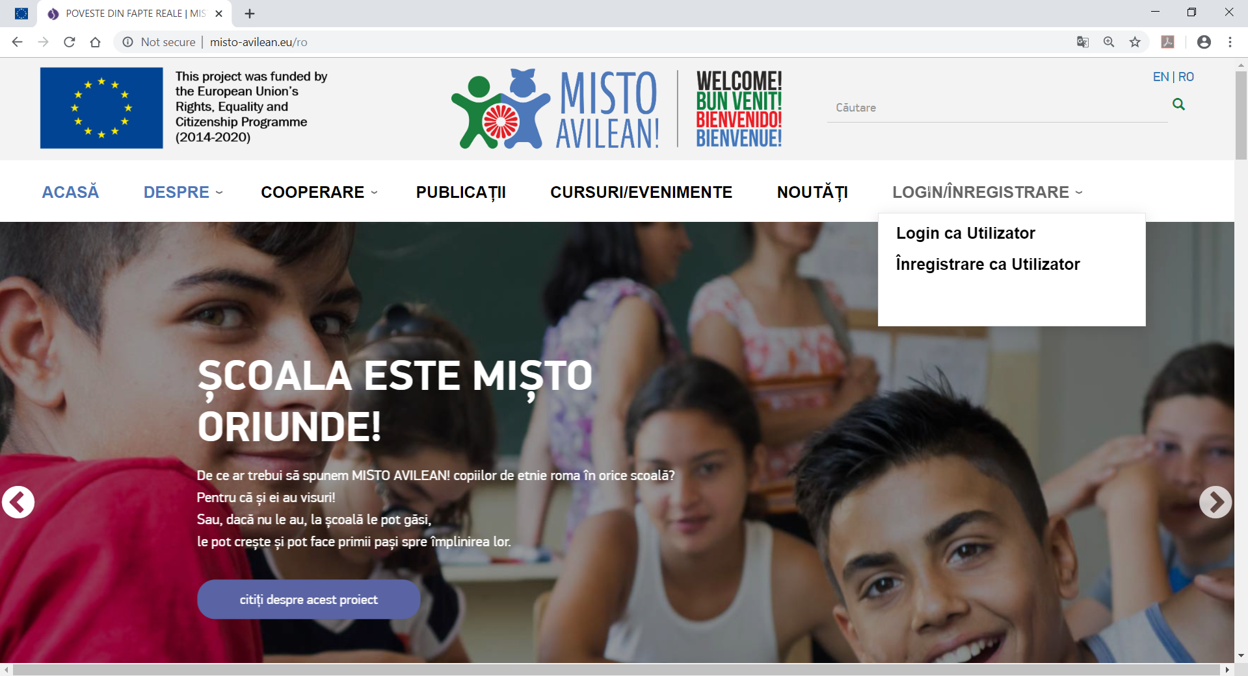
ÎNREGISTRARE CA UTILIZATOR – CREARE CONT
http://www.misto-avilean.eu/ro/user/register
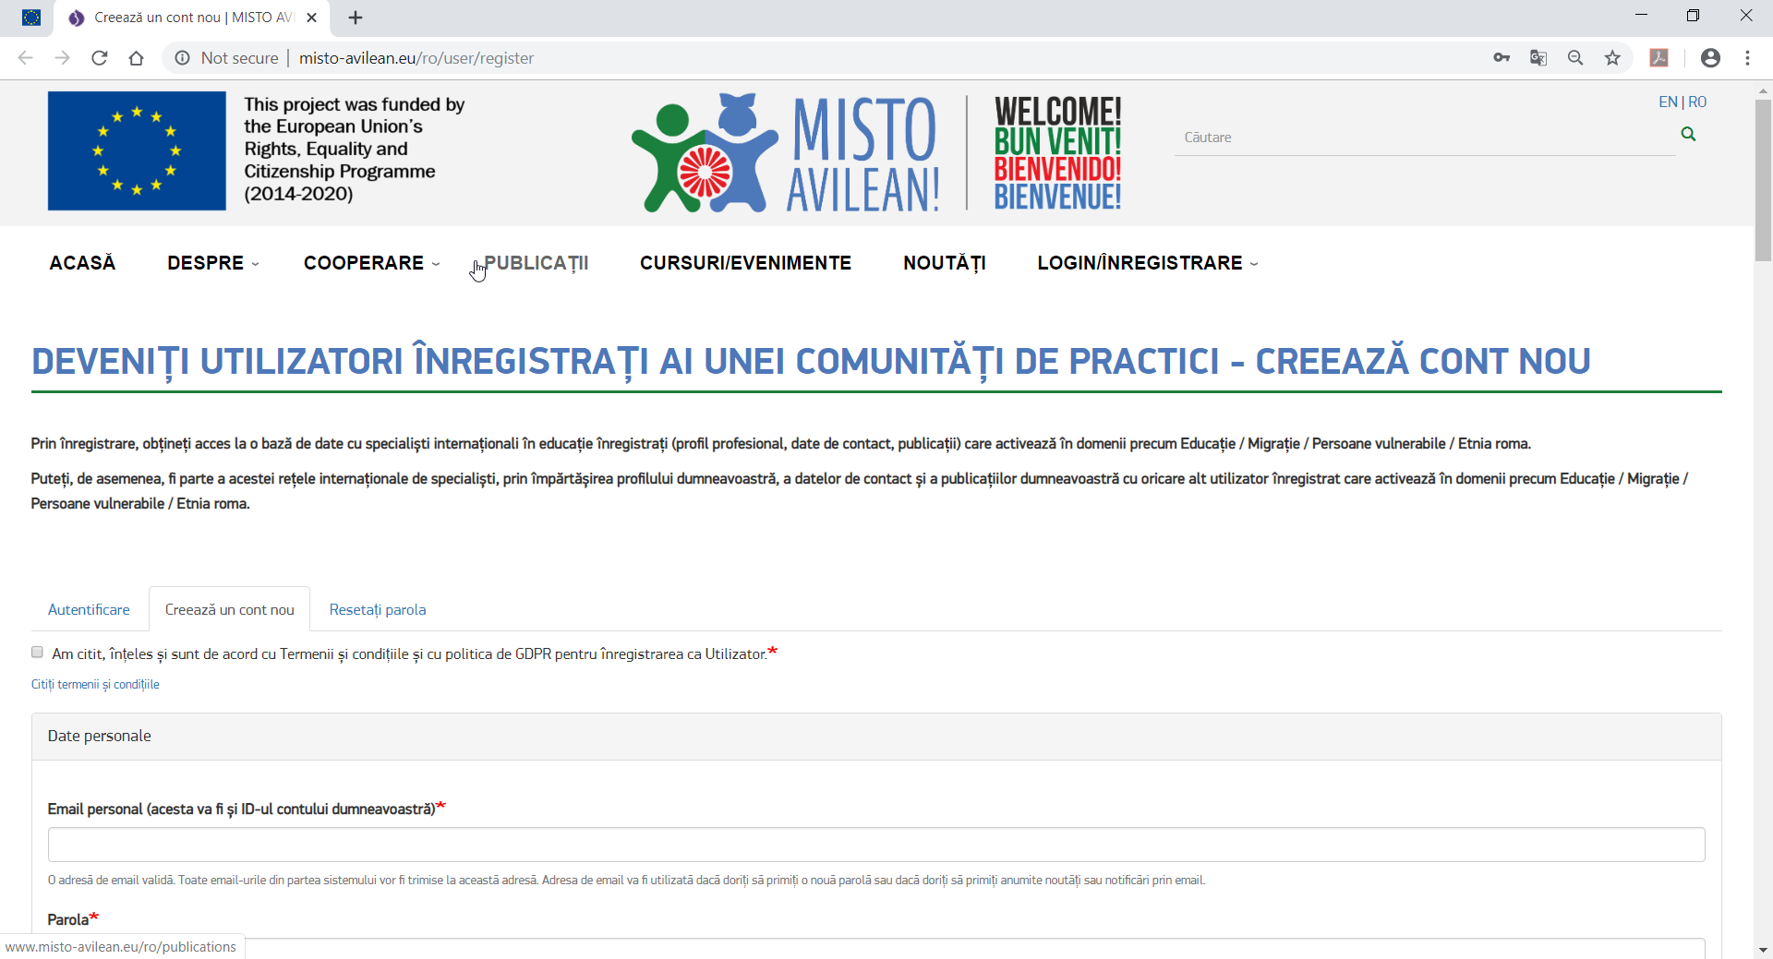
URMAȚI PAȘII DE ÎNREGISTRARE / CREARE A CONTULUI (* - rubrici obligatorii)
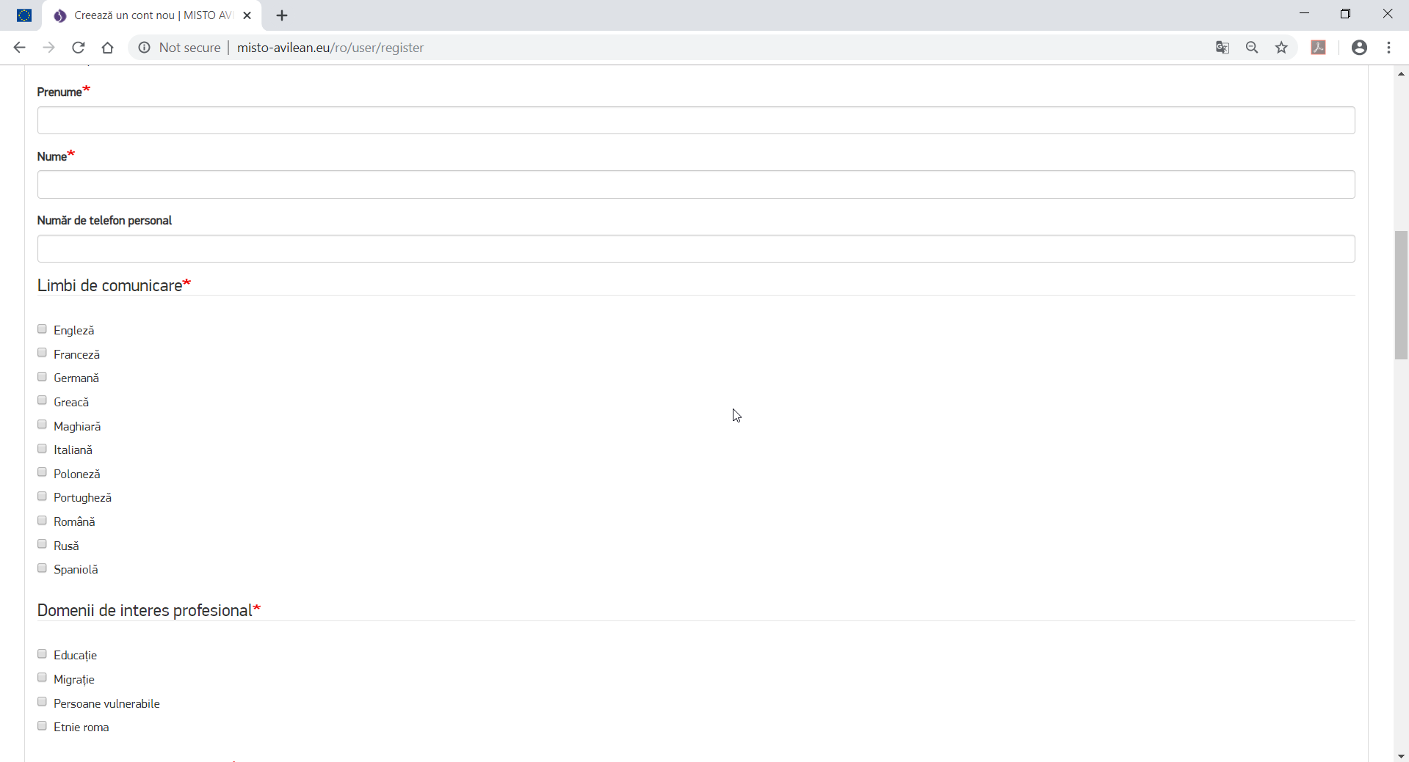
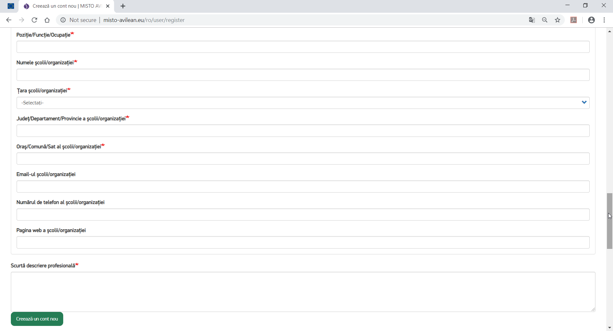
APĂSAȚI BUTONUL – „Creează un cont nou” pentru a fi înregistrat și a avea acces la publicații, resurse, contacte specialiști și la un Mecanism transnațional de comunicare și cooperare interinstituțională.”
VĂ AȘTEPTĂM CU DRAG ÎN CADRUL PROIECTULUI !

